中国海洋大学 2008-2009学年 第2学期 期末考试试卷
信息 学院《数字信号处理》课程试题(B卷) 共 2 页 第 1 页

优选专业年级 XXX XXXX 学号 姓名 授课教师 座号
----------------装----------------订----------------线----------------
考试说明：本课程为闭卷考试，可携带 文具(或本课程为开卷考试，可携带 文具和 资料)，满分为：100 分。
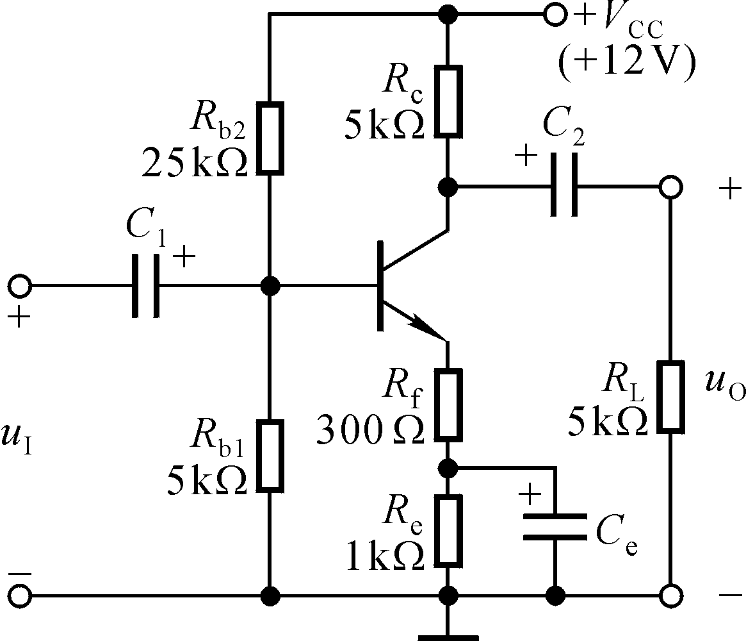
题号 | 一 | 二 | 三 | 四 | 五 | 六 | 七 | 总分
得分

- (15分) 给定一连续信号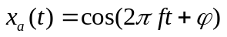, 其中
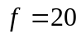Hz, 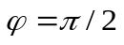。求：
1) x_{a}(t)的周期;
2) 用采样间隔T=0.02 s 对x_{a}(t)采样，写出采样信号x(n)表达式;
3) x(n)的周期.

二. (10分) 计算序列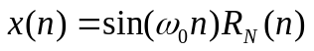的N点DFT.

三. (15分) 对实信号进行谱分析，要求谱分辨率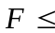10Hz，信号最高频率f_{h}=2.5 kHz，
- 试确定最小记录时间t_{p}， 最大的采样间隔T， 最少的采样点数N.
- 如果f_{h}不变， 要求谱分辨率增加一倍， 最少的采样点和最小的记录时间是多少?

四. (15分)画出N=8时的DIT-FFT蝶形运算流图.

五. (15分) 设系统用下述差分方程描述：
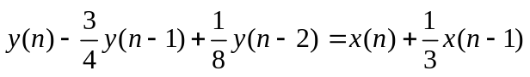
画出系统的直接型、级联型和并联型结构.

共 2 页 第 2 页
六.(15分) 设模拟系统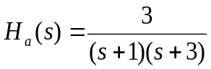，试用脉冲响应不变法和双线性变换法，将其转变为数字系统函数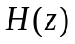，采样周期T=0.5.

七.(15分) 时域连续信号谱分析基本步骤如下：
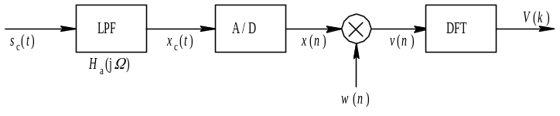 试讨论: 窗函数w(n)的长度和窗形状对频谱的影响.
中国海洋大学 2008-2009学年 第2学期 期末考试试卷

